**第十一届广西高校计算机应用大赛**

**《IT产业沟通一带一路》主题网站**

**技术说明文档**

目录

引言 3

1 网站概述 3

1.1 建站目的 3

1.2 功能定位 3

2 网站总体设计 3

2.1 网站主题与风格 3

2.2 开发工具与运行环境 3

2.3 网站框架设计 4

2.4 网站模块内容设计 5

3 网站详细设计 5

3.1 LOGO设计 5

3.2首页设计 5

3.3 IT软件路 8

3.4 IT经济路 9

3.5 IT信息路 10

3.6 IT未来路 11

3.7 IT产业路 13

3.8 我们的团队 14

4 网站特色与遇到的问题 14

4.1 遇到的问题 14

4.2 网站特色 15

5 网站访问 15

引言

改革开放30年来，中国不仅形成了巨大的国内市场，同时也积聚了巨大的过剩资本。而在目前“新常态”下中国经济未来的任务，不仅强调出口也强调进口，不仅强调吸引外资也强调中国资本走出去，既强调我们搭别人便车，也强调别人要搭我们便车。这是一种双向的开放。事实上，传统的对外开放“单车道”，已经不能满足与世界经济交流合作的需求，迫切需要在更高层次上需求更加多元的对外开放新通道。正是在这样的国内外经济环境和时代契机下，“一带一路”倡议被提出来了。“一带”，是陆路，全称是“新丝绸之路经济带”。“一路”，是海路，全称是“海上新丝绸之路”。 核心目标是促进经济要素有序自由流动、资源高效配置和市场深度融合，推动开展更大范围、更高水平、更深层次的区域合作，共同打造开放、包容、均衡、普惠的区域经济合作架构。

1 网站概述

1.1 建站目的

“一带一路”建设是国家作出的重大战略决策，也是我国在新的历史条件下实行全方位对外开放的重大举措、推行互利共赢的重要平台。在“一带一路”建设的推进过程中，“一带一路”最核心的概念就是互联互通，因此IT产业在互联互通方面是不可缺失的一环。“一带一路”给中国IT产业带来了巨大机遇，因此本网站主要目的是介绍IT产业与“一带一路”之间的联系，探索如何以IT产业建设为纽带，更好地助推“一带一路”建设。

1.2 功能定位

本网站主要是作为介绍“一带一路”与IT产业相关知识的展示学习平台。主要从软件、经济与信息化三个方面才剖析IT产业与“一带一路”之间的联系，通过本网站进一步了解学习IT产业如何推动促进“一带一路”建设发展。

2 网站总体设计

2.1 网站主题与风格

在“一带一路”建设的背景下，以IT产业为核心，介绍IT产业与“一带一路”之间的关系，展示IT产业如何在软件、经济与信息促进“一带一路”建设，以及探索未来IT产业的发展。

本网站的风格主要以蓝色系为主调，让用户体验到一种洁净、舒适的视觉效果，并且内容简约明了，在了解学习过程中不会感到枯燥乏味。

2.2 开发工具与运行环境

开发工具： subline text 3 、 photoshop cc

2.3 网站框架设计

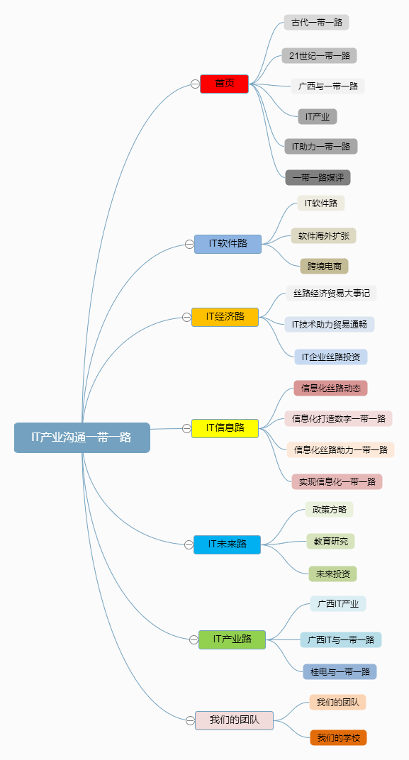

2.4 网站模块内容设计

本网站主要有七个模块，分别是首页、IT软件路、IT经济路、IT信息路、IT未来路、IT产业路和我们的团队，首页简要的介绍一带一路和IT产业的相关知识，并引出一带一路与IT产业的联系。从软件、经济、信息三个角度展开介绍IT产业如何推动“一带一路”建设，比如丝绸之路的历史发展，IT产业助力丝绸之路软件化、经济化与信息化等内容，进一步认识IT产业实现互通互联、助力“一带一路”建设。了解IT产业对历史、文明的重要影响，展望IT产业未来前景、机遇。并介绍广西在“一带一路”中的成绩，在“一带一路”建设中注重对IT产业的发展，提高广西信息化水平，带动广西的经济增长，因此，IT产业在广西的发展中占有不可或缺的作用

3 网站详细设计

3.1 LOGO设计

LOGO设计有蓝、橙两种颜色搭配，主要以蓝色为主，与本网站的风格相呼应。LOGO主体部分是由橙色的线和蓝色的字母组成，字母形是大写的I和小写的t，橙色的线寓意着丝绸之路，字母则代表着IT产业，t的尾部的波浪则象征着海上丝绸之路，因此LOGO设计表达出IT产业沟通一带一路，符合本网站的主题。



3.2首页设计

首页设计了滚动图片的效果，介绍国家关于“一带一路”政策决议。并采用图片文字的形式介绍了古代一带一路、21世纪一带一路、海带明珠与IT产业等内容，对“一带一路”与IT产业有了初步的了解。并使用照片展示简要引出各模块的内容，使得首页与各模块之间衔接得当，联系紧密。

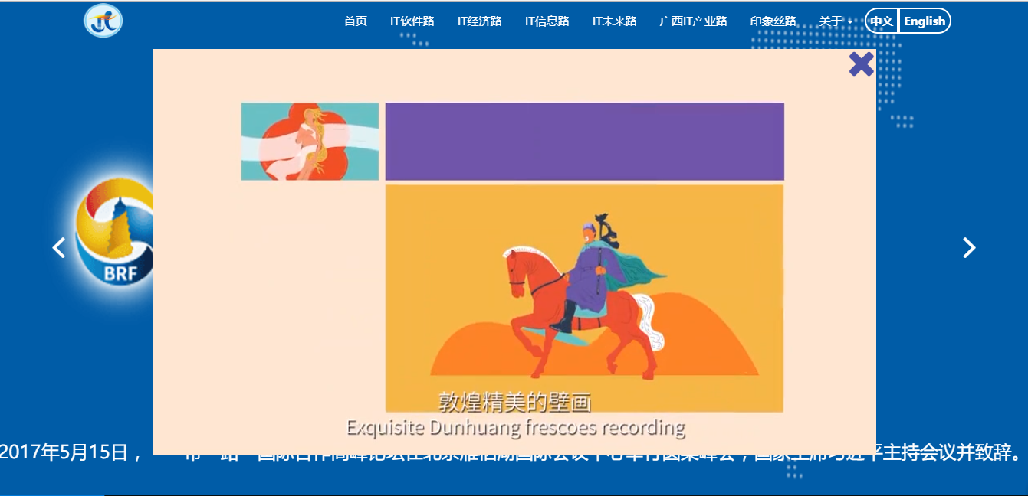

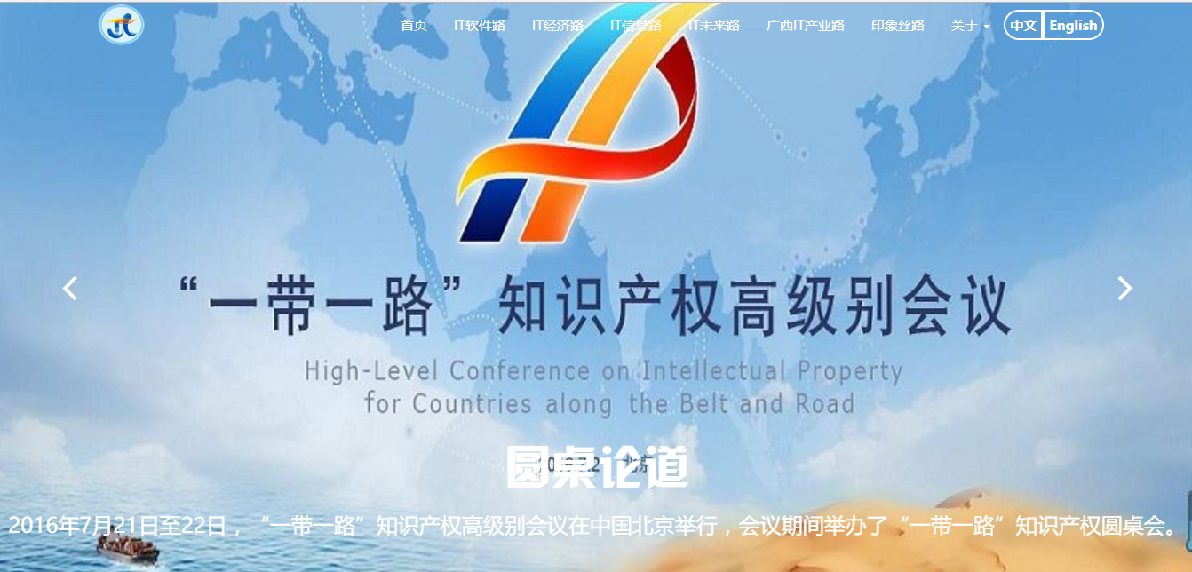

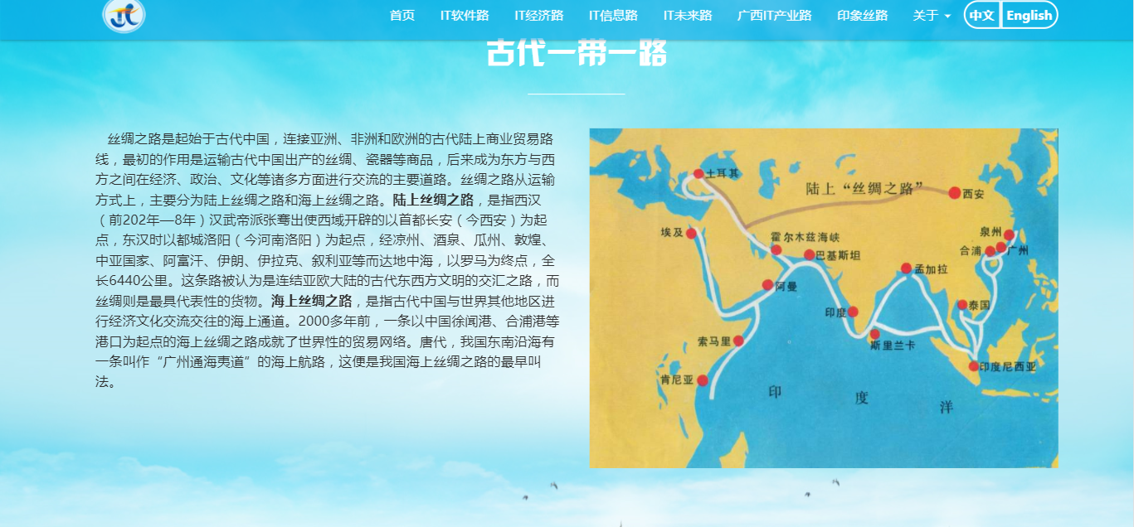

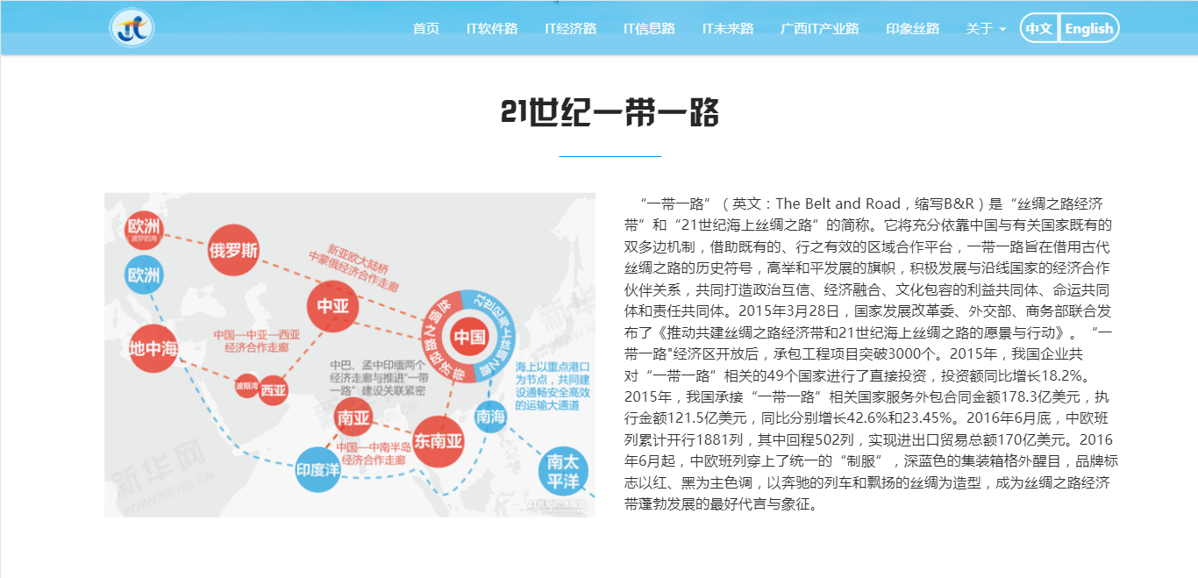

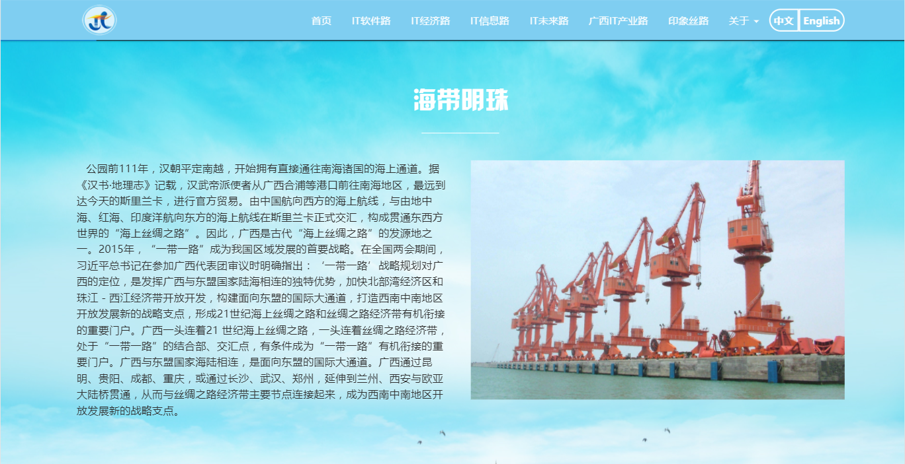

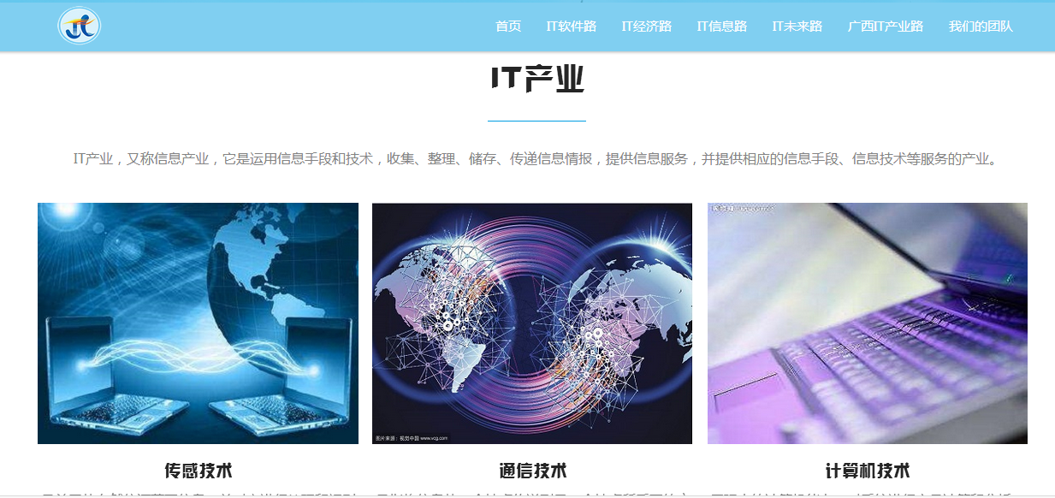

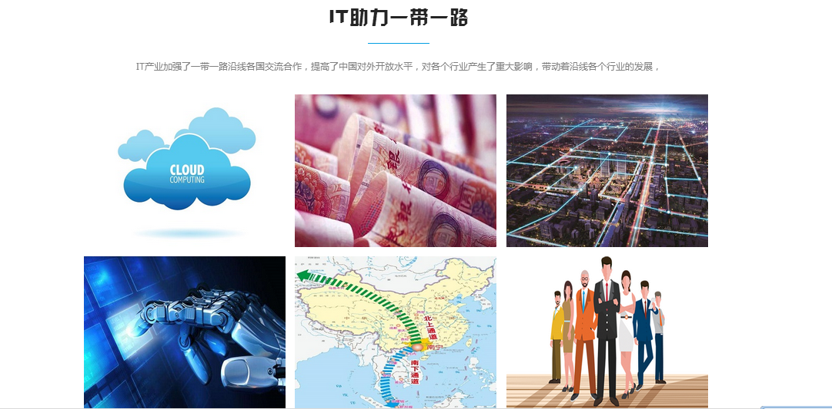

3.3 IT软件路

IT软件路通过图片动画特效与文字相结合，简要介绍IT产业中软件与“一带一路”的关系以及软件的发展。

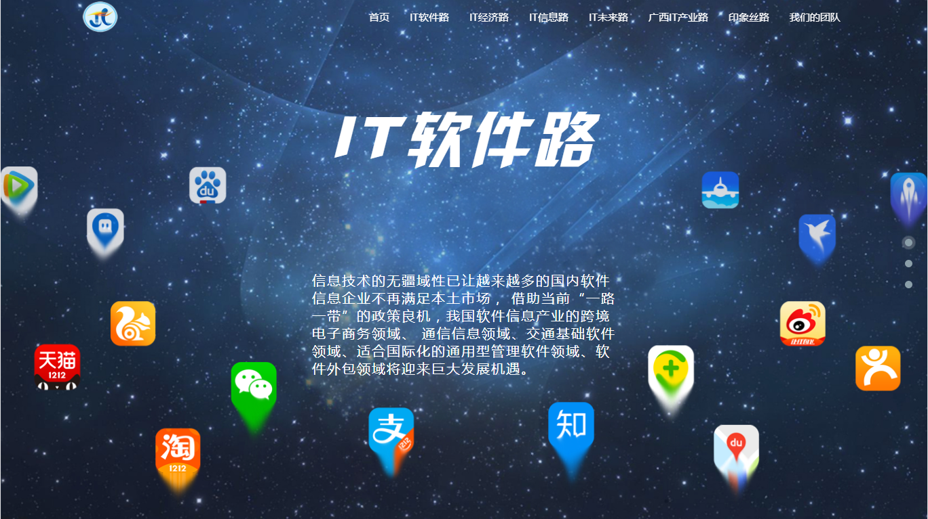

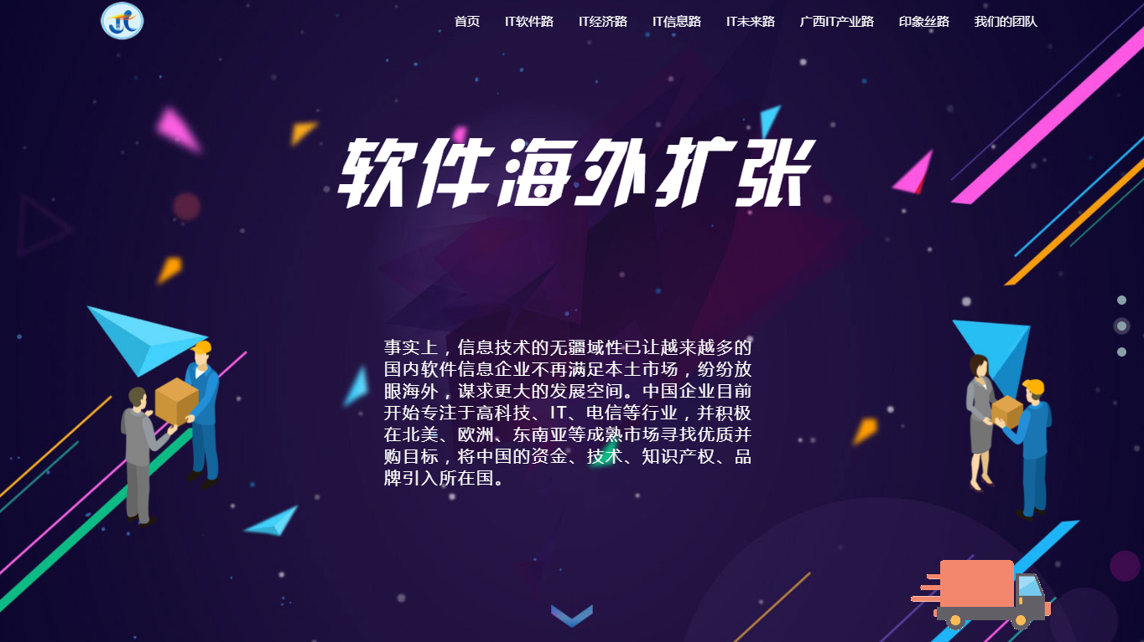

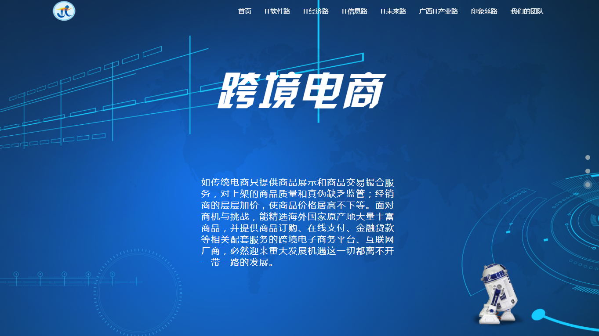

3.4 IT经济路

该模块以时间轴的方式描述丝绸经济贸易的发展过程，展示简洁明了，用户能够清晰有序地学习了解，并介绍电商的相关知识，促进互联网发展。在经济方面，IT企业对丝绸之路的投资，从而体现出IT产业大力支持投资“一带一路”建设。

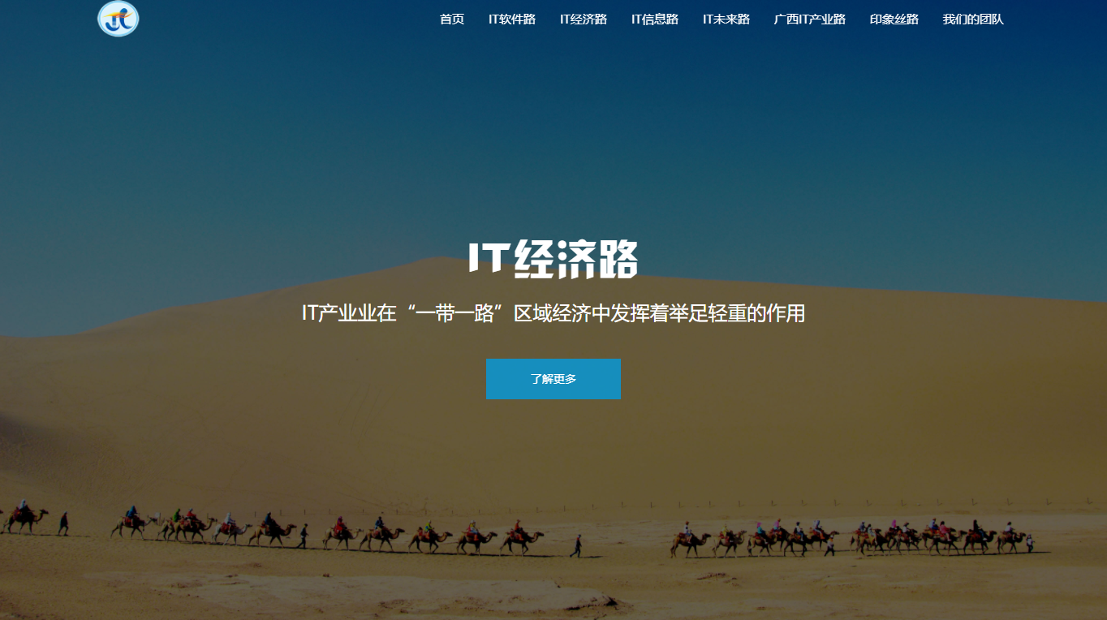

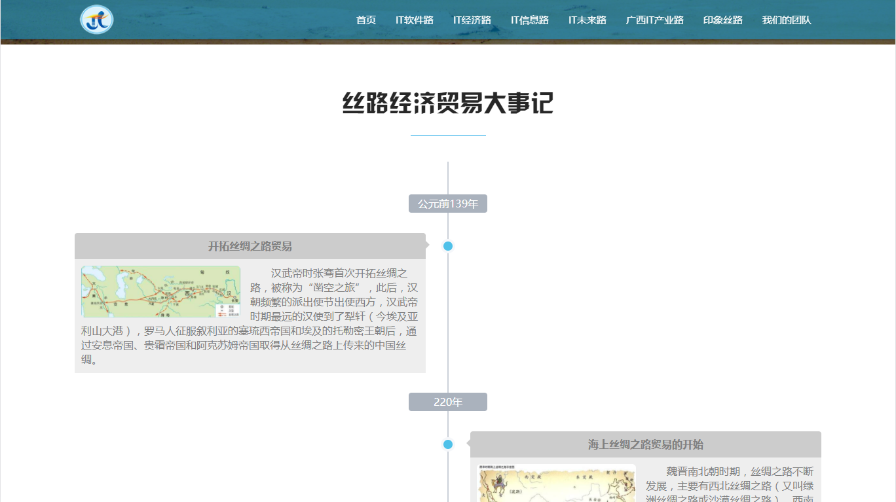

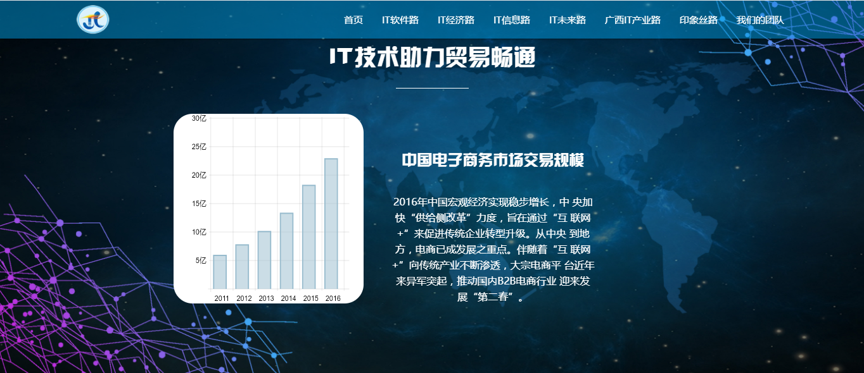

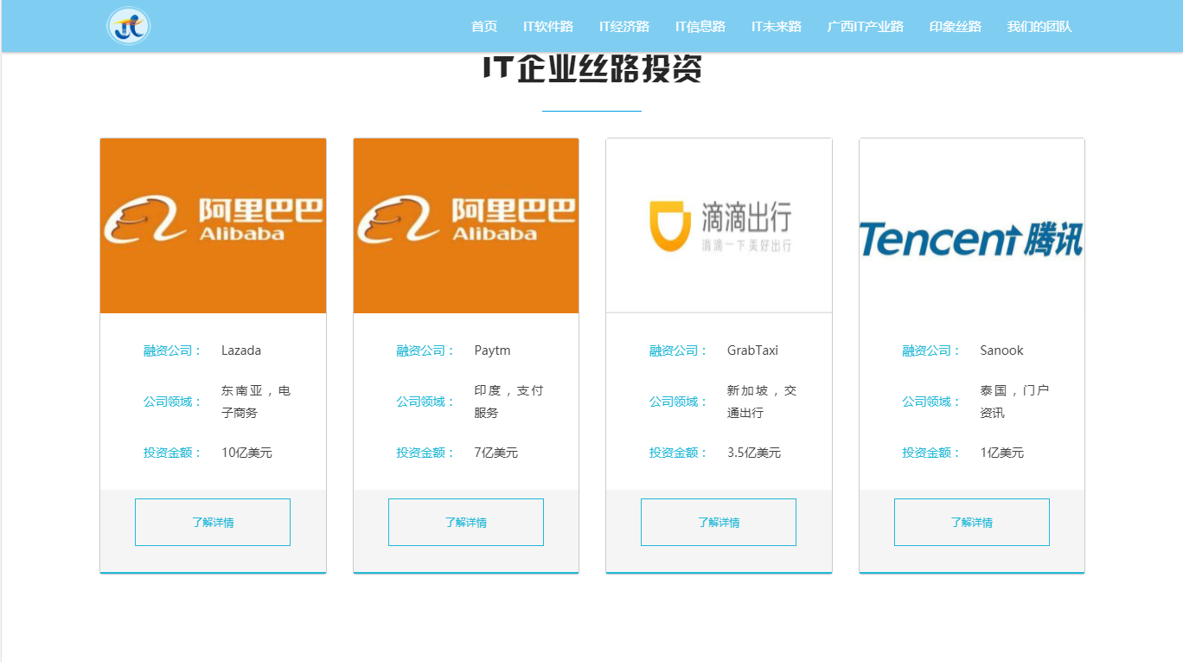

3.5 IT信息路

该模块是一个动态展示栏，用户可以根据自己的需求，通过该模块查看相关IT信息化助力“一带一路”建设的内容，实时了解有关“一带一路”的相关动态新闻，通过新闻报道了解中国信息化建设的发展现状，展示“一带一路”信息化历程。

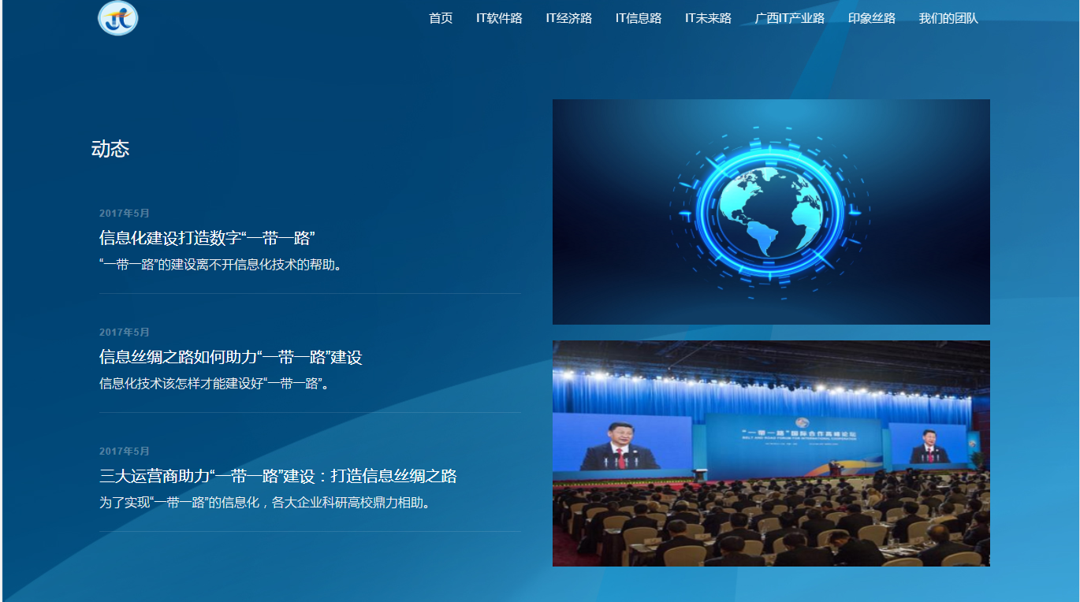

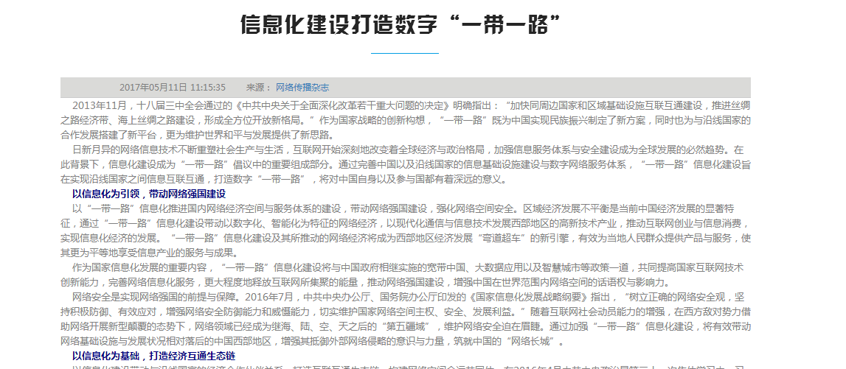

3.6 IT未来路

IT未来路模块页面采用不同的效果翻页以及图片色彩的搭配，给人一种生动灵活的效果。而内容从政策方针、教育研究与未来投资三个方面呢是介绍广西在“一带一路”建设中的地位，探讨了广西如何在未来利用优势在“一带一路”的促进下发展。

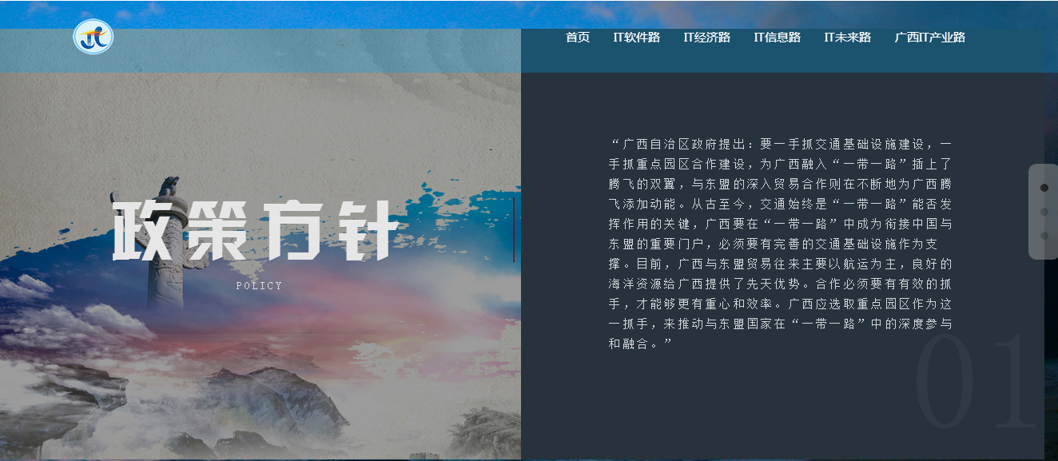

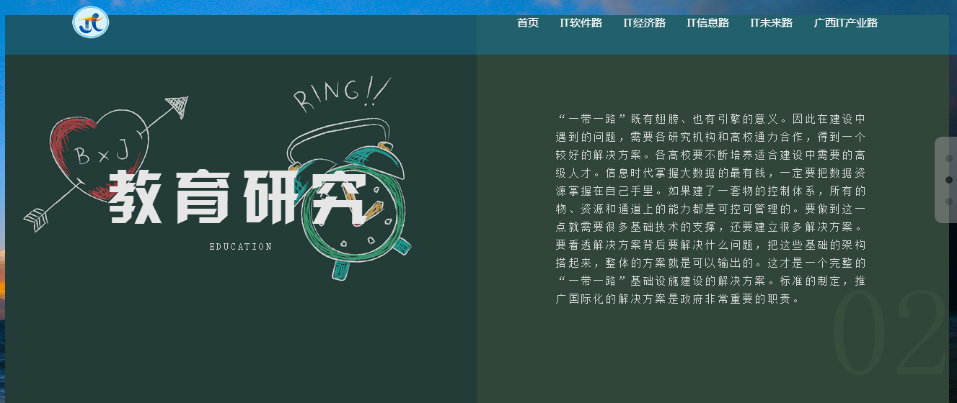

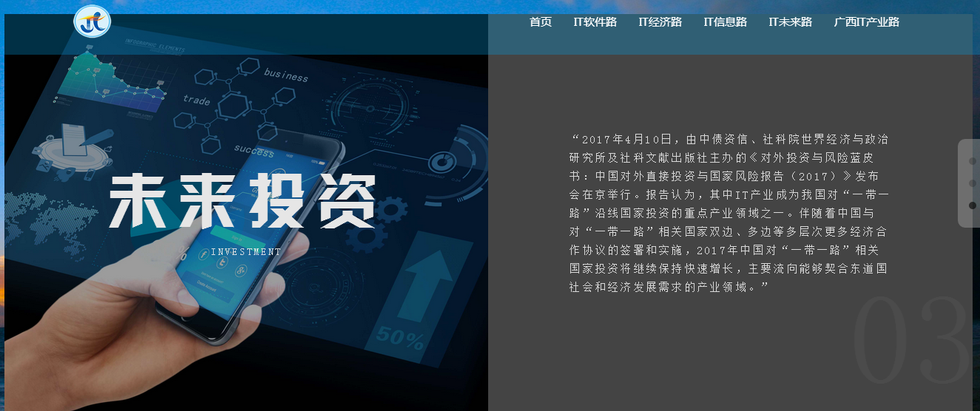

3.7 IT产业路

采用图片文字相结合的方法展示介绍广西IT产业在“一带一路”的建设情况与广西IT产业的现状，并介绍我校大力开展“一带一路”建设，与国外交流密切，广西在“一带一路”建设中发挥不可或缺的作用。

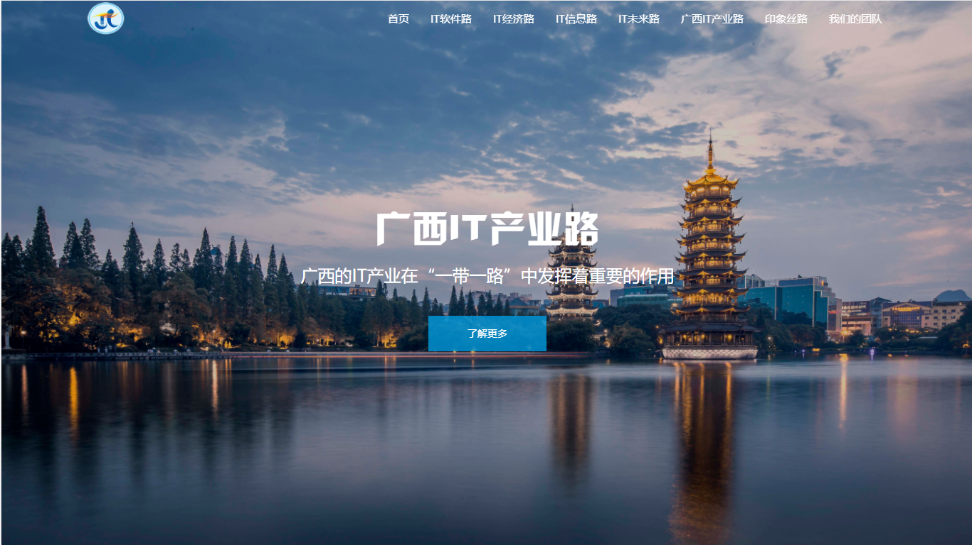

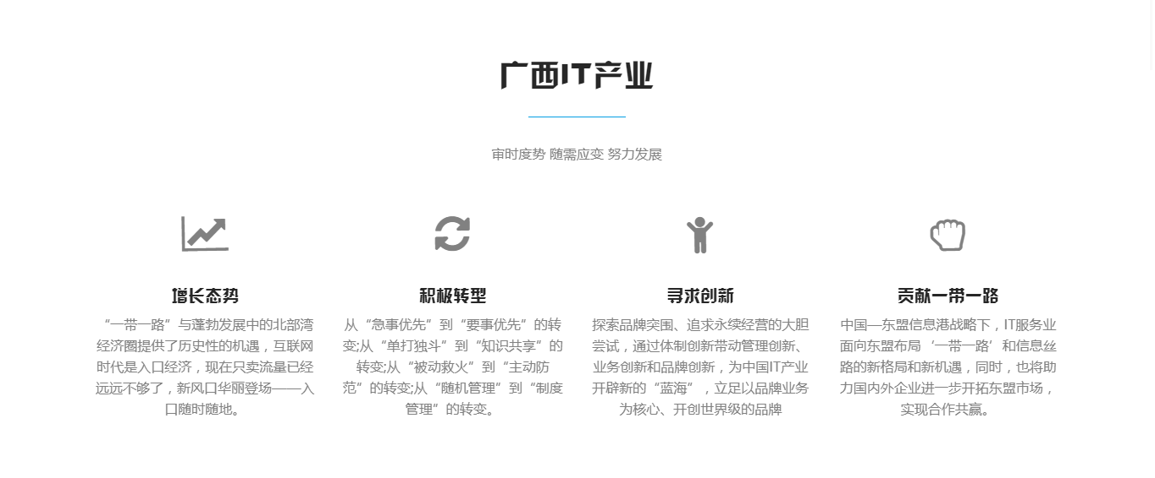

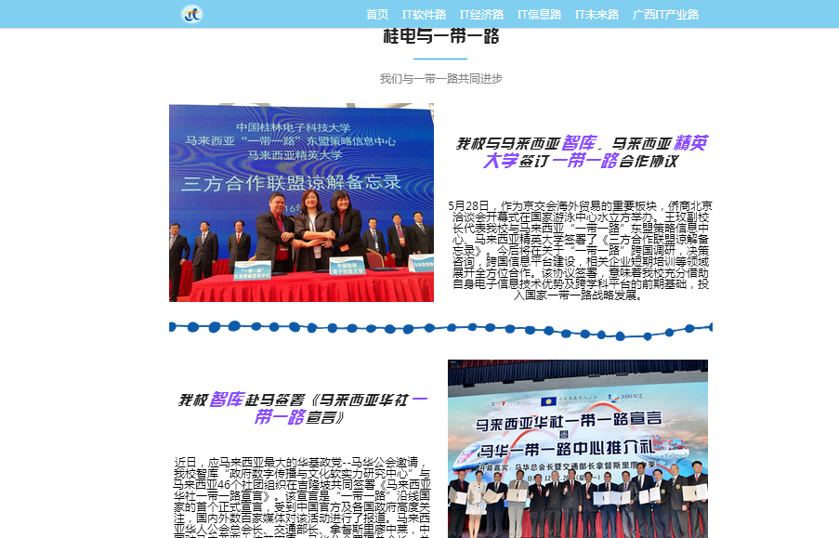

3.8 我们的团队

该模块用来简要介绍我校的情况，比如办学环境、教学资源等，并介绍建站团队成员的相关信息。

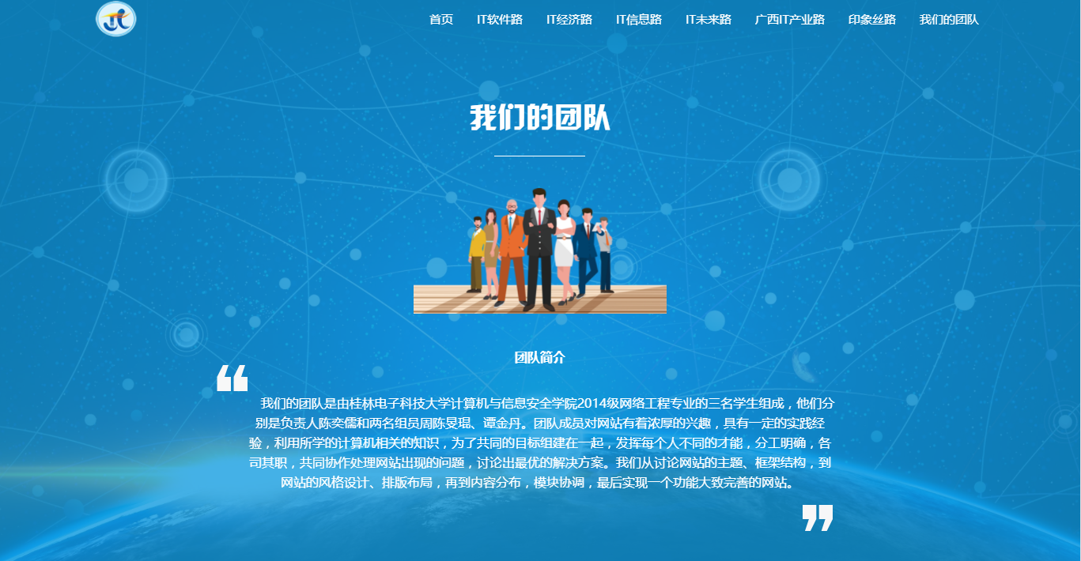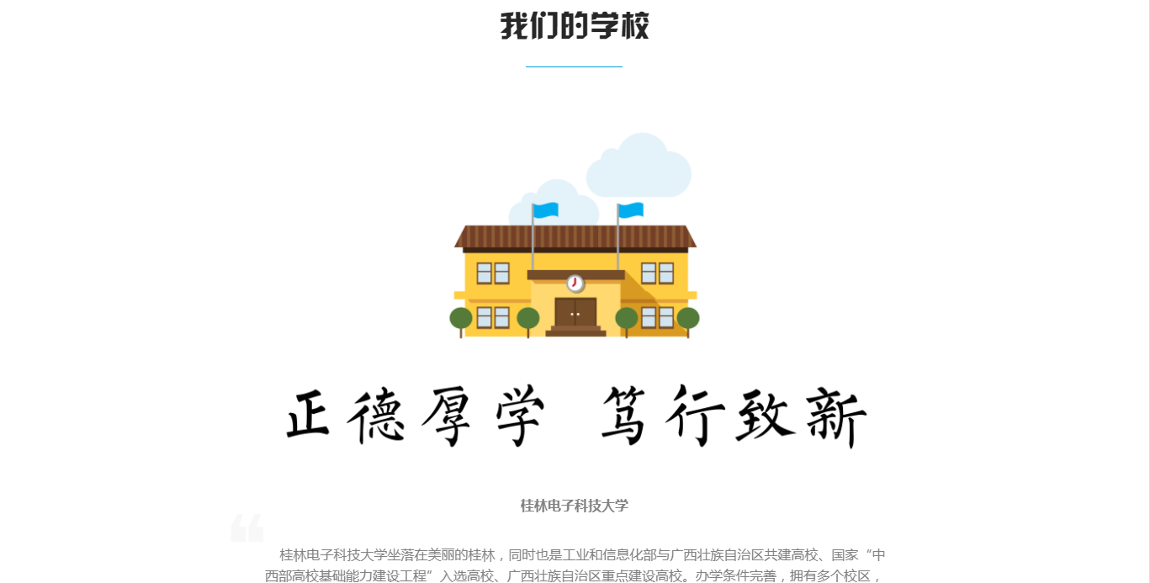

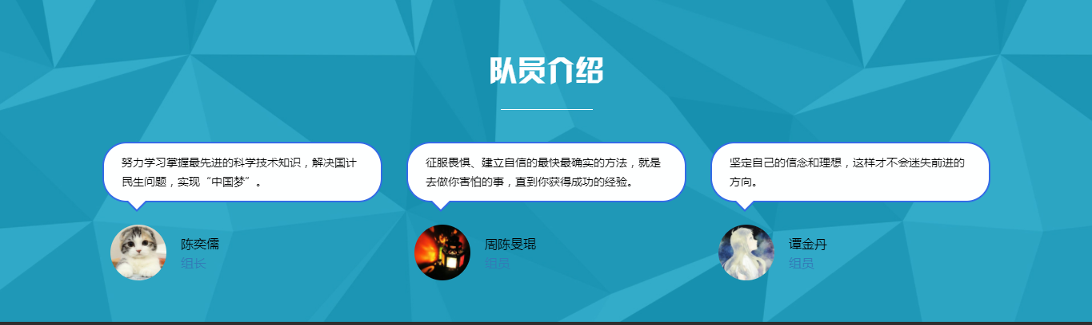

4 网站特色与遇到的问题

4.1 遇到的问题

1、网站图片在不同分辨率下显示不完整，最后采用了不同分辨率的图片满足不同条件下网站的显示效果；

2、模块的内容显示出现风格单一，后来采用了较好的Javascript动画库实现了炫酷的显示效果。

4.2 网站特色

1、具有响应式访问效果，无论是电脑端还是平板还是手机，网站都能自适应给出最佳的浏览效果；

2、网站采用最新的HTML5技术，减少了代码量的冗余，减少了项目的整体体积。

5 网站访问

主目录下的index.html为首页（中英文地址）需要Chrome 58.0.3029.110版或以上版本

网站网址：http://codeg.coding.me/oneroad